随州市环境保护督察
反馈意见整改工作领导小组
简 报

第8期
市环保督察整改工作领导小组综合协调组 2018年4月10日

逐台排查 严厉“打假”
三部门合力开展燃煤锅炉淘汰改造“回头看”

为落实省级“回头看”第九督查组反馈我市存在燃煤锅炉整改不到位方面的问题，市环委会积极组织燃煤锅炉淘汰改造“回头看”专项督查，对全市上报已完成淘汰改造的燃煤锅炉逐台现场排查，严厉“打假”，坚决守护随州蓝天。
3月底至4月上旬，市发改委、市环保局、市质监局分别组织专班，分区域对各县、市、区上报完成的燃煤锅炉淘汰改造情况，进行逐台现场核查。并对每台锅炉上报淘汰完成情况、现场核查实际情况，是否封停、拆除等请情况都进行了详细登记。
现场核查发现，我市存在少数应淘汰改造的燃煤锅炉仍在使用、部分停用但未完全拆除、个别生物质锅炉使用（混用）燃煤等现象。下一步，我市将进一步加强燃煤锅炉淘汰改造和日常监管：严控新建20蒸吨/小时以下的燃煤锅炉，经审批后新建的20蒸吨/小时以上燃煤锅炉必须配套建设脱硫、脱硝和除尘设施，安装在线监测装置并与环保部门联网；对现有20蒸吨/小时以下燃煤锅炉全部淘汰或实施清洁能源改造，重点查处违规新建燃煤锅炉、违反禁燃区管理规定、超标准排放大气污染物等违法行为。
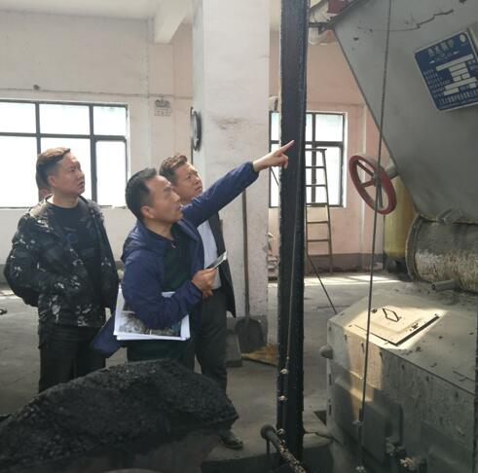

报：省环保督察整改工作领导小组综合协调组
送：市环境保护督察反馈意见整改工作领导小组及成员单位

